FACULDADE DE TECNOLOGIA E ESCOLA SENAI ANTONIO ADOLPHO LOBBE
ANÁLISE E DESENVOLVIMENTO DE SISTEMAS
MARCOS VINICIUS OLIVEIRA RIOS
MODELO OSI E SUA RELAÇÃO COM O MODELO TCP/IP
SÃO CARLOS – SP
2026

MARCOS VINICIUS OLIVEIRA RIOS
MODELO OSI E SUA RELAÇÃO COM O MODELO TCP/IP
Trabalho apresentado ao curso de Análise e Desenvolvimento de Sistemas da Faculdade de Tecnologia e Escola SENAI Antonio Adolpho Lobbe.
Professor: P. José
SÃO CARLOS – SP
2026

SUMÁRIO

1 INTRODUÇÃO
2 O MODELO OSI
3 AS CAMADAS DO MODELO OSI
3.1 Camada Física
3.2 Camada de Enlace de Dados
3.3 Camada de Rede
3.4 Camada de Transporte
3.5 Camada de Sessão
3.6 Camada de Apresentação
3.7 Camada de Aplicação
4 MODELO TCP/IP
5 COMPARAÇÃO ENTRE OS MODELOS
6 CONCLUSÃO
REFERÊNCIAS

1.INTRODUÇÃO
Com a evolução das redes de computadores e o crescimento da Internet, surgiu a necessidade de criar padrões que permitissem a comunicação entre diferentes sistemas. Nesse contexto, foi desenvolvido o modelo OSI (Open Systems Interconnection), que tem como objetivo organizar o processo de transmissão de dados em camadas.
Essa divisão reduz a complexidade da comunicação em rede e facilita o desenvolvimento de tecnologias, além de permitir a identificação de falhas. Mesmo não sendo implementado exatamente como proposto, o modelo OSI é utilizado como referência no estudo das redes de computadores.
Além do modelo OSI, existe o modelo TCP/IP, que é o padrão utilizado na Internet atualmente. Dessa forma, compreender as características desses dois modelos é fundamental para a área de tecnologia da informação.
2.O MODELO OSI
O modelo OSI é uma arquitetura de referência criada pela ISO e composta por sete camadas. Cada camada possui uma função específica e se comunica com as camadas vizinhas.
Segundo Tanenbaum, Feamster e Wetherall (2021), essa divisão em níveis facilita o entendimento do funcionamento das redes, pois permite que cada etapa da comunicação seja analisada separadamente.
Entre suas principais finalidades estão:
padronizar a comunicação em rede
permitir a interoperabilidade entre sistemas
facilitar a manutenção e a identificação de erros
servir como modelo de estudo
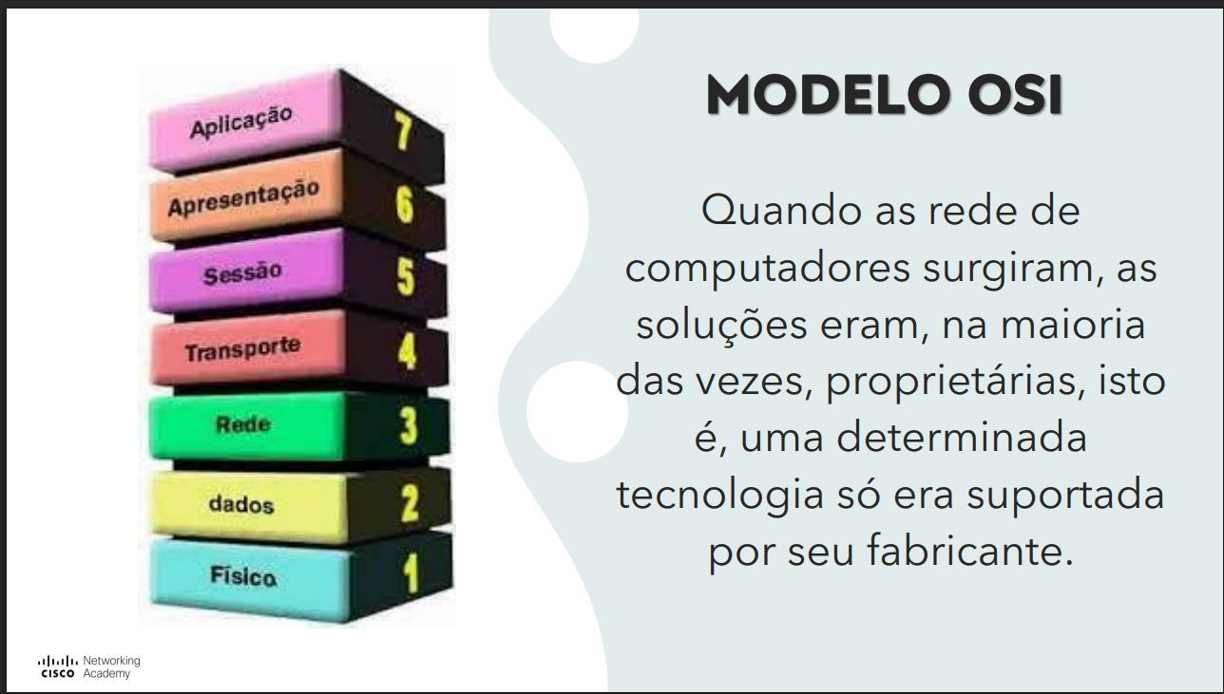

3.AS CAMADAS DO MODELO OSI
3.1 Camada Física
Responsável pela transmissão dos bits pelo meio físico, definindo cabos, conectores, sinais elétricos e taxa de transmissão.
3.2 Camada de Enlace de Dados
Realiza a comunicação entre dispositivos diretamente conectados, organizando os dados em quadros e detectando possíveis erros.
3.3 Camada de Rede
Responsável pelo endereçamento lógico e pelo roteamento dos pacotes, determinando o melhor caminho até o destino.
3.4 Camada de Transporte
Garante que os dados sejam entregues corretamente, realizando controle de fluxo, segmentação e confiabilidade na transmissão.
3.5 Camada de Sessão
Gerencia o estabelecimento, a manutenção e o encerramento das sessões de comunicação.
3.6 Camada de Apresentação
Realiza a formatação dos dados, incluindo criptografia, compressão e conversão de formatos.
3.7 Camada de Aplicação
Fornece serviços de rede para as aplicações utilizadas pelo usuário, como navegação na web e envio de e-mails.
4.MODELO TCP/IP
O modelo TCP/IP é a arquitetura utilizada na Internet e é composto por quatro camadas:
Acesso à rede
Internet
Transporte
Aplicação
Ele possui uma estrutura mais simples e voltada para a implementação prática da comunicação.
5.COMPARAÇÃO ENTRE OS MODELOS
O modelo OSI possui sete camadas, enquanto o modelo TCP/IP possui quatro.
No modelo TCP/IP, as camadas de sessão, apresentação e aplicação do modelo OSI são agrupadas em uma única camada, enquanto as camadas física e de enlace correspondem à camada de acesso à rede.
O modelo OSI é utilizado principalmente como referência teórica, enquanto o TCP/IP é aplicado nas redes reais.
6.CONCLUSÃO
O modelo OSI é fundamental para o estudo das redes de computadores, pois organiza o processo de comunicação em camadas com funções bem definidas.Embora o modelo TCP/IP seja o mais utilizado na prática, o modelo OSI continua sendo essencial para o aprendizado e para a análise das redes.
O conhecimento desses dois modelos é indispensável para a formação na área de tecnologia da informação.

REFERÊNCIAS
TANENBAUM, A. S.; FEAMSTER, N.; WETHERALL, D. J. Redes de computadores. 6. ed. São Paulo: Grupo A, 2021.
AWS. What is OSI Model. Disponível em: https://aws.amazon.com/pt/what-is/osi-model/
CLOUDFLARE. Open Systems Interconnection Model (OSI). Disponível em: https://www.cloudflare.com/pt-br/
CISCO COMMUNITY. Modelo OSI e suas camadas. Disponível em: https://community.cisco.com/
AZION. Modelo OSI e TCP/IP. Disponível em: https://www.azion.com/
FORTINET. TCP/IP model vs OSI model. Disponível em: https://www.fortinet.com/
DLTEC. Diferença entre modelo OSI e TCP/IP. Disponível em: https://www.dltec.com.br/

